Муниципальное бюджетное общеобразовательное учреждение средняя общеобразовательная школа п. Мизур

«Scrum и Agile технологии в образовании»
(применение технологии Scrum на уроках географии)

Учитель географии МБОУ СОШ п. Мизур: Елканова Л.Х.
Руководитель МО: Хацаева Л.Х.
Руководитель РМО: Дзасохова Л.К.

2022-2023
Введение
Agile – гибкие методологии управления проектами; целый ряд методов, практик и «гибких» подходов.
Scrum-подход – это методология Agile, способ организации рабочего процесса. Именно Scrum больше всего подходит и удобнее всего ложится на образование в школе. Методология Agile интегрирует проектную работу в урок. При этом подходе урок перестает быть дидактической единицей и переходит в проектную деятельность – гибкий рабочий процесс небольших команд с обязательной визуализацией процесса. Весь урок строится на основе метода проекта.

Что такое проект?
ПП РФ от 31.10.2018г. № 1288:
- комплекс взаимосвязанных мероприятий, направленных на получение уникальных результатов в условиях временных и ресурсных ограничений.
ГОСТ Р 54869-2011:
- комплекс взаимосвязанных мероприятий, направленных на создание уникального продукта или услуги в условиях временных и ресурсных ограничений.
PMBoK:
- временное предприятие, предназначенное для создания уникальных продуктов, услуг или результатов.
Продуктовый:
- Знания, оформленные в статье, схеме
- Художественный объект
- Технология, услуга
- Устройство или прототип устройства и т.д.
Образовательный:
- вхождение в контекст профессии
- прикладные навыки, компетенции
- способы организации работы в команде
- ценности
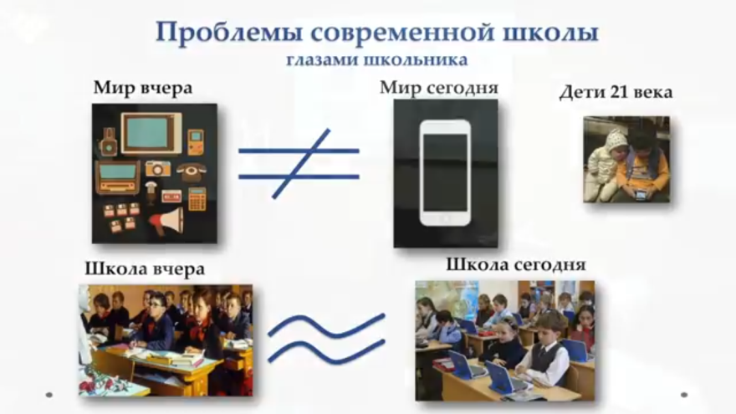

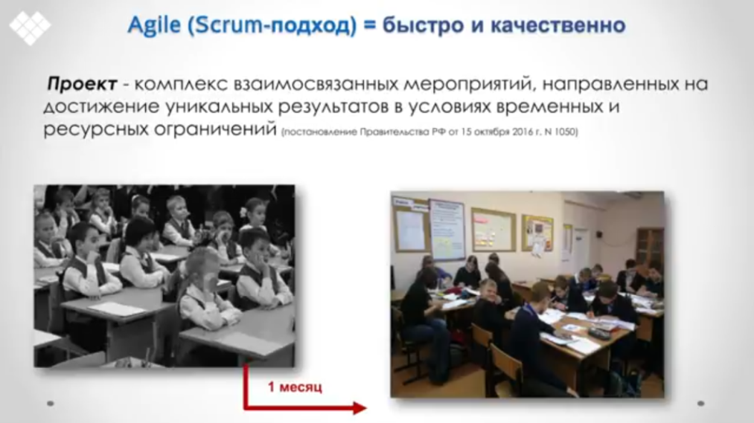

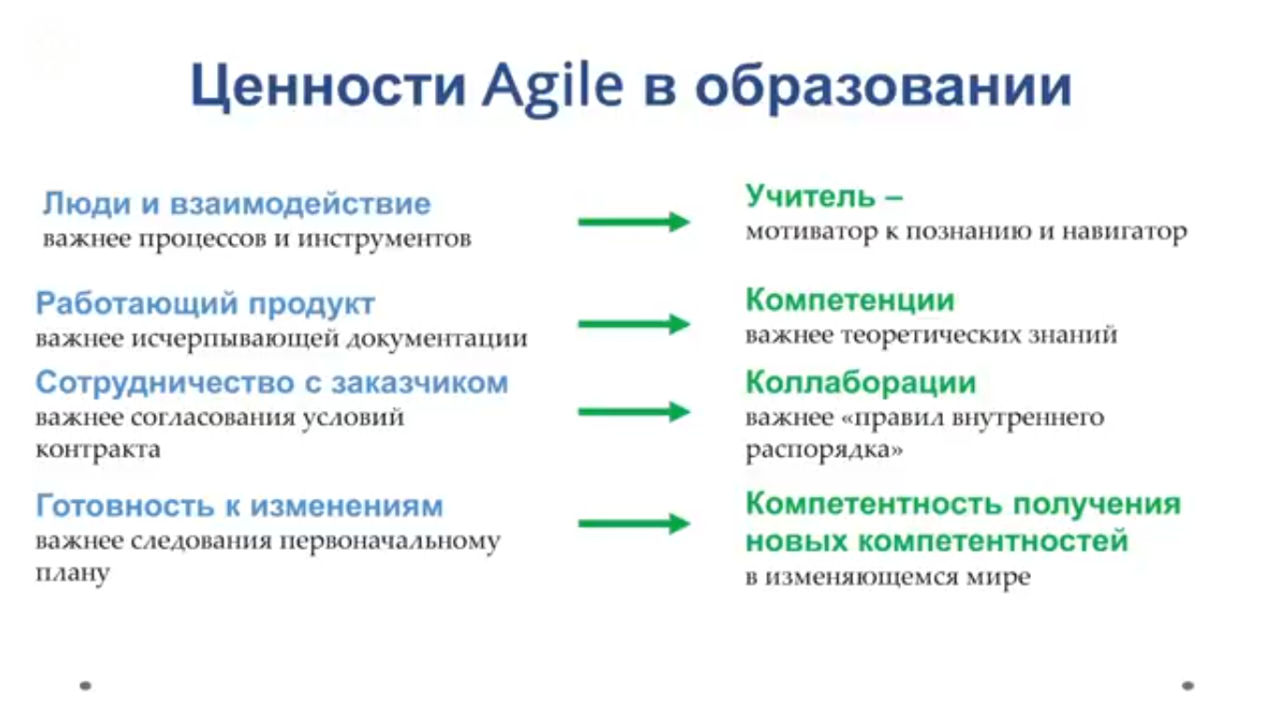

Agile – технология в образовании
Agile — это не просто методология, это собирательное название различных методик и подходов к управлению обучением, которые:
1. Фокусируют членов команды на целях совместной работы.
2. Учат разрабатывать стратегию и тактику - работу короткими циклами.
3. Активно используют обратную связь.
4. Определяют выбор каждым участником зоны ответственности.
5. Имеют в своей основе личностно-ориентированный подход.
Agile – методика гибкого управления проектами для разработки и развития сложных продуктов.
EduScrum основывается на Agile-подходе. Изначально методика Scrum пришла из сферы информационно-телекоммуникационных технологий (IT-сферы) и до сих пор является в ней мейнстримом (т.е. главным направлением). Однако все больше профессионалов находят способы применения методики Scrum и в иных областях, в том числе и в образовании
(EduScrum).
EduScrum – система обучения, в которой ответственность за образовательный процесс частично или полностью передается от учителя ученикам.
Главное в EduScrum – ученикам дается свобода самим формировать образовательный процесс внутри обозначенных границ и целей обучения.
EduScrum – это не четко прописанный процесс или техника обучения, это, скорее, каркас, смысловая рамка, внутри которой учитель может применять различные приемы и технологии.
Scrum — это методика, помогающая командам вести совместную работу. Как спортивная команда готовится к решающей игре (к слову, scrum — англ. «схватка», элемент игры в регби), так и команда учеников должна извлекать уроки из полученного опыта, осваивать принципы самоорганизации, работая над решением проблемы, и анализировать свои успехи и провалы, чтобы постоянно совершенствоваться. Scrum содействует этому.

Роли в Scrum
Класс делится на команды.
Команда (обучающиеся):

- От 3 до 9 человек.
- Самоорганизующаяся.
- Ответственность по отношению друг к другу.
Владелец продукта (учитель):
- Взаимодействует с учениками.
- Расставляет приоритеты.
- Ответственен за ценность продукта.
- Ставит задачи команде (но не человеку!).
- Принимает результаты команды.
Скрам-мастер (обучающийся):
- Помогает выявлять проблемы команды.
- Решает проблемы команды.
- Создает командную атмосферу.
- Защищает команду от «внешних» нападок.
- Совершенствует процессы.
В школе работа по Scrum выглядит следующим образом. Сначала преподаватель или весь класс выбирает Scrum-мастера, который рекрутирует себе команды. Главное условие — выбрать людей с разными навыками и компетенциями. Сперва роль Scrum-мастера разделяет и учитель, чтобы постепенно полностью передать полномочия капитану.
Получается следующее распределение ролей:
Учитель — владелец продукта.
Команда разработки — команда школьников (3-9 человек).
Scrum-мастер — капитан команды и частично учитель.
Далее учитель обозначает:
- Что именно должно быть изучено.
- Зачем это изучать.
- И следит за ходом работы.
Ученики в командах анализируют тексты, ищут информацию, делают выводы, а в конце представляют получившийся результат. Коммуникация между командами приветствуется.
Основа Scrum-процесса — спринты. Это может быть несколько уроков или триместр. Школьники регулярно проводят быстрые собрания («летучки»), чтобы обсудить сделанное и определить план до следующей встречи.
Артефакты в Scrum
Группы работают с артефактами, подготовленными заранее учителем:
- Маршрутный лист - это лист, на котором располагаются требования и задания, то есть те задачи, которые ребенок должен выполнить за временной промежуток изучения темы.
- Доска-задач представляет собой плакат, разделенный на три части: планируемый результат, в процессе, достигнутый результат. Вся работа отображается на этой доске. Она наглядно показывает прогресс, который видит каждый участник.
- Карта запроса формулирует образовательный запрос учителю.
- Cредства взаимоконтроля или средства самоконтроля.

План работы
Планирование (10 мин): на доске-задач создать план работы. На этом собрании команда разработчиков под руководством Scrum-мастера планирует работу (объем спринта), которую необходимо выполнить в течение текущего спринта. На нем выбирается цель спринта.
В конце собрания по планированию каждый член команды Scrum должен четко представлять, какие задачи можно выполнить за спринт.

Спринт 1 (20 мин): работа над созданием продукта. Спринт — это фактический промежуток времени, в течение которого команда Scrum совместно работает над созданием готового инкремента.
Все мероприятия, от планирования до ретроспективы, проводятся в течение спринта. После того как временной промежуток для спринта определен, он должен оставаться неизменным, пока ведется разработка.

Обзор итогов спринта. В конце спринта команда собирается для просмотра демонстрации инкремента (или для его изучения) в неформальной обстановке. Команда разработчиков представляет заинтересованным сторонам и коллегам завершенные рабочие задачи, чтобы собрать отзывы.

Летучка (5 мин): проводит скрам-мастер.

Алгоритм проведения: каждый участник команды отвечает на три вопроса:
Что делал? – переместить стикеты с выполненными задачами в колонку «готово».
Что будут делать? – Переместить стикеры в колонку «в работе».
Какие проблемы возникли? – зафиксировать на стикер и повесить «в работе».

Спринт 2 (10 мин): доработка продукта.
Демонстрация результата.
Ретроспектива. Ретроспектива проводится, чтобы команда зафиксировала и обсудила все успехи и неудачи спринта, проекта, участников и их взаимоотношений, инструментов или даже определенных собраний. Цель ретроспективы — создать условия, чтобы команда могла уделить внимание всему, что удалось и что нужно улучшить в следующий раз, и не зацикливалась на неудачах.

Чем отличается традиционный подход от современных методов?

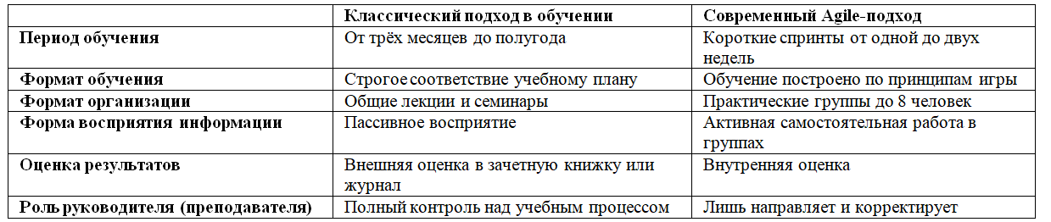

В соответствии с требованиями ФГОС Scrum помогает достичь следующих результатов:
Личностных:
- готовность и способность к саморазвитию и самообразованию на основе мотивации к обучению и познанию;
- готовность и способность к осознанному выбору и построению дальнейшей индивидуальной траектории образования на базе ориентировки в мире профессий и профессиональных предпочтений, с учетом устойчивых познавательных интересов;
- формирование нравственных чувств и нравственного поведения, осознанного и ответственного отношения к собственным поступкам;
- сформированность ответственного отношения к учению; уважительного отношения к труду;
- целостное мировоззрение, соответствующее современному уровнюразвития науки и общественной практики;
- осознанное, уважительное и доброжелательное отношение к другомучеловеку, его мнению;
- готовность и способность вести диалог с другими людьми и достигатьв нем взаимопонимания;
- освоенность социальных норм, правил поведения, ролей и формсоциальной жизни в группах и сообществах.

Метапредметных:
- формирование умения прогнозировать, слушать собеседника, управлять своей деятельностью, принимать и сохранять учебную задачу,проявлять инициативу в учебном сотрудничестве, в сотрудничестве сучителем и сверстниками ставить новые учебные задачиурока и отдельногозадания, проявлять инициативность и самостоятельность;
- уметь оценивать результаты деятельности (своей – чужой);
- формирование речевой деятельности, навыков сотрудничества, умения находить общее решение, аргументировать свое предложение, взаимоконтроль и взаимопомощь по ходу выполнения задания;
- умение вести самостоятельный поиск, анализ, отбор информации, ее преобразование, сохранение и передачу;
- умение работать с различными источниками информации, преобразовывать ее из одной формы в другую, выделять главное в тексте, структурировать учебный материал, готовить дополнительный материал к уроку;
- самооценка на основе критерия успешности учебной деятельности; мотивация к учебной деятельности.

В результате работы по применению Agile-технологии в образовании мной был разработан проект обобщающего и закрепляющего урока по географии на тему «Географическое пространство России», который представлен ниже.

Открытый урок по географии
с применением технологий Agile и Scrum.
Обобщение и закрепление по темам раздела «Географическое пространство России».

Введение: Agile – гибкие методологии управления проектами; целый ряд методов, практик и «гибких» подходов. Scrum-подход – это методология Agile, способ организации рабочего процесса. Именно Scrum больше всего подходит и удобнее всего ложится на образование в школе. Методология Agile интегрирует проектную работу в урок. При этом подходе урок перестает быть дидактической единицей и переходит в проектную деятельность – гибкий рабочий процесс небольших команд с обязательной визуализацией процесса. Весь урок строится на основе метода проекта.
Цель: закрепить полученные знания по темам раздела «Географическое пространство России»
Задачи урока:
- проверить знания и умения, полученные в процессе изучения тем раздела.
- использовать групповые формы работы;
- совершенствовать умения по применению знаний в нестандартных ситуациях.
Форма урока: работа в группах.
Оборудование: интерактивная доска, электронные карты, ноутбук, маршрутный лист, доска задач, средства взаимоконтроля, карта запроса, учебник «География» 7 класс, атласы, карандаши цветные, стикеры.
План работы:
Летучка или планирование (каждый ученик расписывает на стикерах план своей работы) (5 мин): проводит скрам-мастер.
Алгоритм проведения: каждый участник команды отвечает на три вопроса:
Что делал? – переместить стикеры с выполненными задачами в колонку «готово».
Что будут делать? – Переместить стикеры в колонку «в работе».
Какие проблемы возникли? – зафиксировать на стикер и повесить «в работе».
Спринт (20 мин): работаем над созданием продукта.
Демонстрация результата: защита плаката; работа с электронной картой на интерактивной доске (10 мин).
Выполнение тестового задания (тест «Географическое пространство России») (10 мин).

Ход урока:
Класс разбивается на две группы по 7 человек.
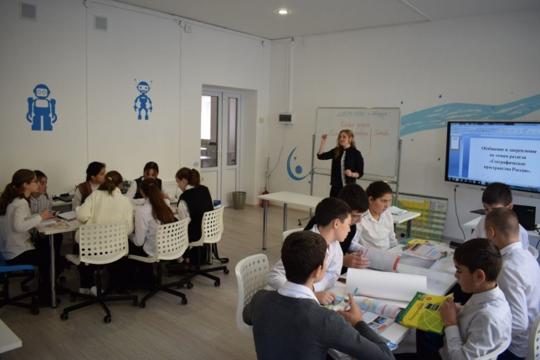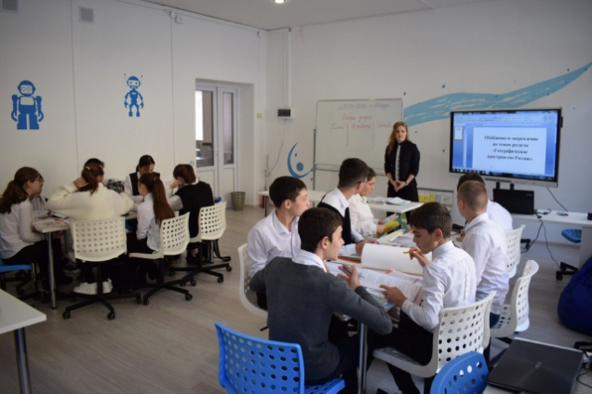
Каждая группа выбирает Scrum-мастера – это член команды, который помогает выявлять проблемы команды, решает проблемы команды, создает командную атмосферу, защищает команду от «внешних» нападок, совершенствует процессы. Мастер первой команды – Подчередниченко Мадина, мастер второй команды – Габолаев Осман.
Группы работают с артефактами, подготовленными заранее учителем: маршрутный лист - это лист, на котором располагаются требования и задания, то есть те задачи, которые ребенок должен выполнить за временной промежуток изучения темы. Доска-задач представляет собой плакат, разделенный на три части: планируемый результат, в процессе, достигнутый результат. Вся работа отображается на этой доске. Карта запроса формулирует образовательный запрос учителю. Следующий артефакт: средства взаимоконтроля или средства самоконтроля.
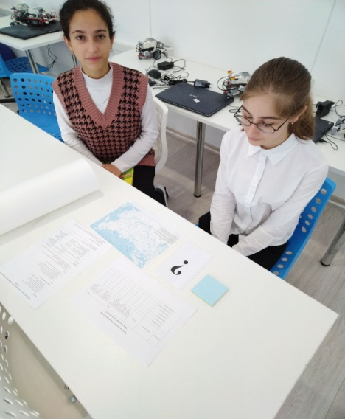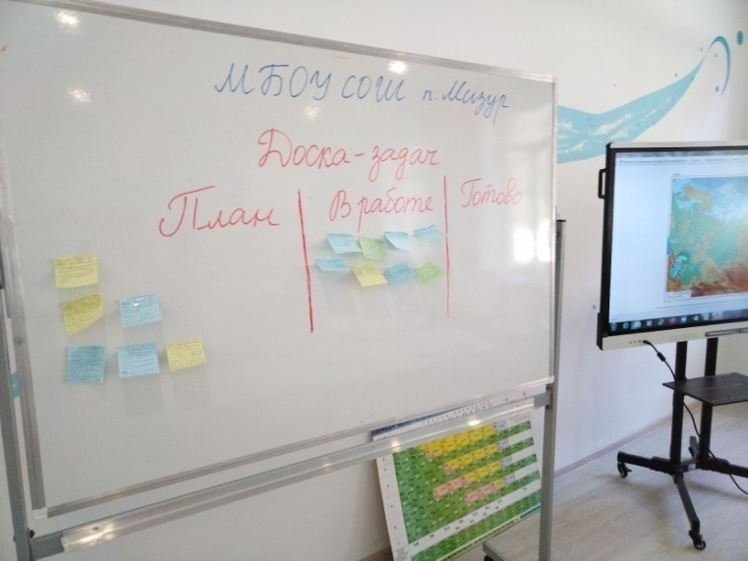
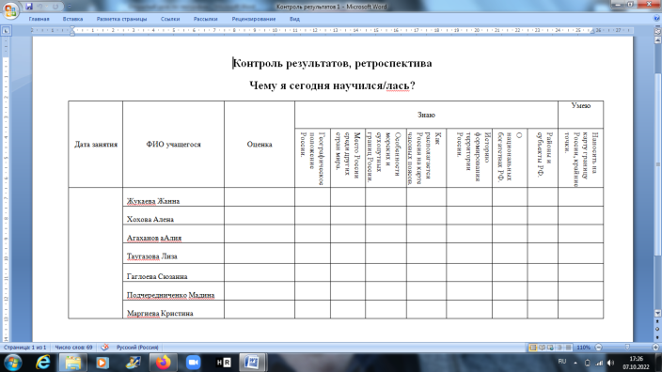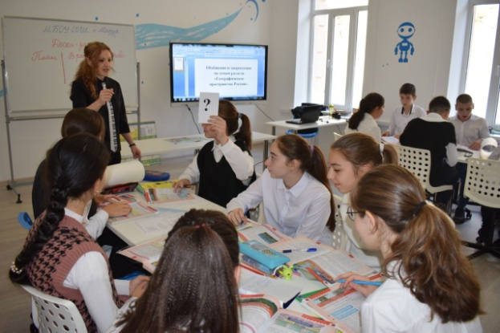
Ученики в командах анализируют тексты, ищут информацию, делают выводы, а в конце представляют получившийся результат. Коммуникация между командами приветствуется.
Каждый ученик выбрал себе тему для работы.
- Подчередниченко Мадина (1 команда), Габолаев Осман (2 команда) – §1 «Как мы будем изучать географию России»;
- Маргиева Кристина (1 команда), Марзоев Заур (2 команда) - §2 «Мы и наша страна на карте мира»;
- Хохова Алена (1 команда), Снегирев Никита (2 команда) - §3 «Наши границы и наши соседи»;
- Агаханова Алия (1 команда), Парахин Максим (2 команда) - §5 Наша страна на карте часовых поясов»;
- Жукаева Жанна (1 команда), Ханикаев Хетаг (2 команда) - §6 «Формирование территории России»;
- Гаглоева Сюзанна (1 команда), Кайтмазов Сармат (2 команда) - §8 «Районирование России»;
- Таугазова Елизавета (1 команда), Гацоева Дзерасса (2 команда) - §9 «Наше национальное богатство».
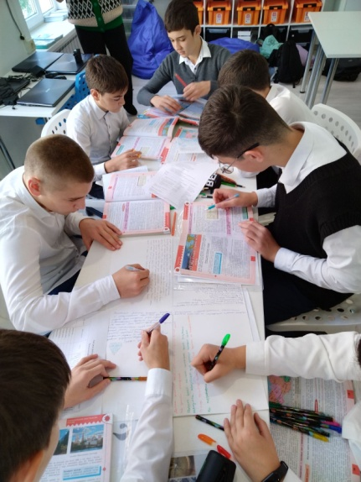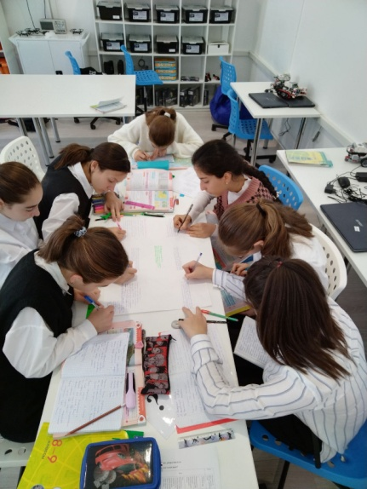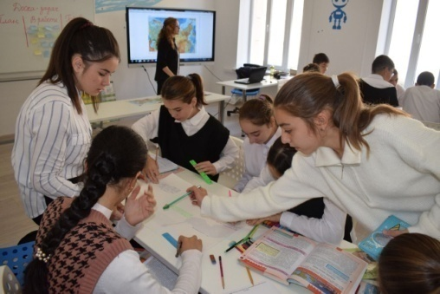
Основа Scrum-процесса — спринты. Это может быть несколько уроков или этапы урока. Школьники регулярно проводят быстрые собрания («летучки»), чтобы обсудить сделанное и определить план до следующей встречи.
Отдельная роль отводится Scrum-доске. Она наглядно показывает прогресс, который видит каждый участник. На ней обозначены статусы каждой задачи в спринте:
- план;
- в процессе работы;
- готово.

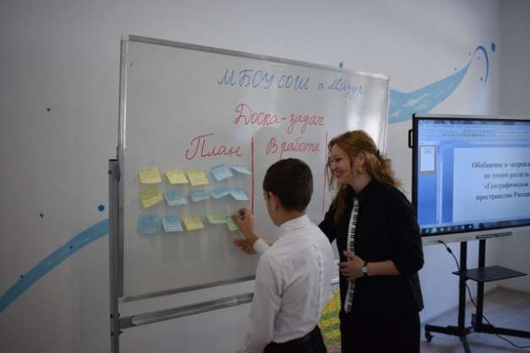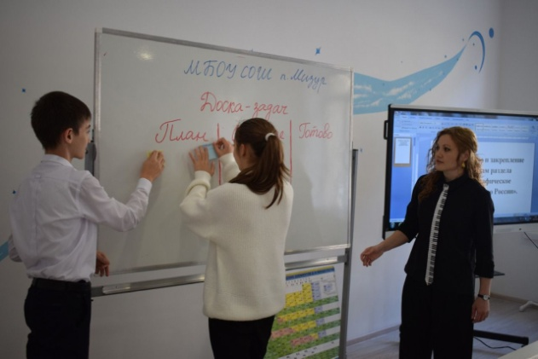

Демонстрация результата, подведение итогов своей работы:
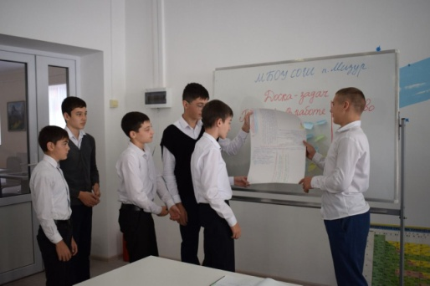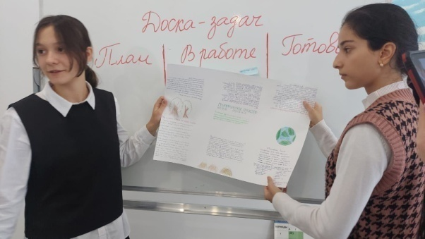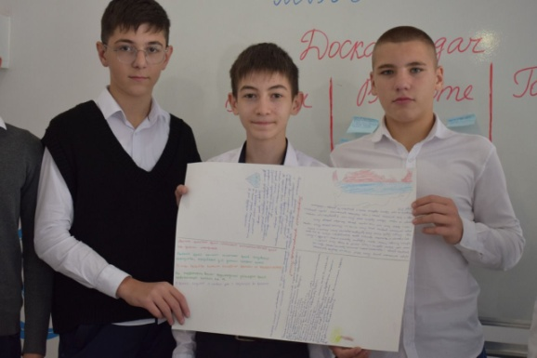

По первому параграфу выступили Подчередниченко Мадина и Габолаев Осман.
§1 «Как мы будем изучать географию России»: в 8 классе мы познакомимся с географическим положением, населением, природной нашей страны. Рассмотрим природно-хозяйственные зоны России. Также начнем подготовку к экзамену.
Второй параграф рассмотрели Маргиева Кристина и Марзоев Заур.
§2 «Мы и наша страна на карте мира»: Россия – самое большое по площади государство мира. Ее географическое положение уникально. Россия располагается в северной и центральной частях материка Евразия. По территории нашей страны проходит условная граница между частями света – Европой и Азией. Площадь России – 17,1 млн.км.кв. Крайние точки России: на севере – мыс Челюскин, южная – южный склон горы Базардюзю, западная – Балтийская коса, восточная – мыс Дежнева. Россия расположена в северном, восточном и западном полушариях, на северо-востоке материка Евразия, в двух частях света – Европе и Азии.
Третий параграф рассмотрели Хохова Алена и Снегирев Никита.
§3 « Наши границы и наши соседи»: Общая протяженность границ России – около 60 тыс.км. Наиболее протяженные сухопутные границы с Казахстаном, Китаем, Монголией, Украиной; морские – вдоль побережья морей Северного Ледовитого и Тихого океанов. Россия имеет шестнадцать сухопутных, двух морских соседей и самые протяженные границы в мире.
По пятому параграфу выступили Агаханова Алияи Парахин Максим.
§5 «Наша страна на карте часовых поясов»: Территория России вытянута по долготе почти на половину окружности земного шара. В России, как и в других больших странах, есть зоны, в которых действует единое поясное время, хотя в них входят территории из смежных часовых поясов. Поэтому у нас насчитывается 11 часовых зон, которые теперь практически не отличаются от мировых часовых поясов. На территории России часовые зоны и их границы регулируются Федеральным законом «Об исчислении времени».
По шестому параграфу выступили Жукаева Жанна и Ханикаев Хетаг.
§6 «Формирование территории России»: Формирование территории России до конца 20 века происходило в основном путем присоединения к российскому государству все новых земель. Страна становилась многонациональной. В конце 20 века распался СССР.
Параграф 8 рассмотрели Гаглоева Сюзанна и Кайтмазов Сармат.
§8 «Районирование России»: Согласно Конституции Российская Федерация состоит из 85 равноправных субъектов: 22 республик, 9 краев, 46 областей, 3 городов федерального значения, 1 автономной области, 4 автономных округов. Каждый из субъектов Российской Федерации имеет внутреннее муниципальное деление – городские округа, муниципальные районы, муниципальные поселения. По указу Президента России в нашей стране образованы 8 федеральных округов.
По девятому параграфу выступили Таугазова Елизавета и Гацоева Дзерасса.
§9 «Наше национальное богатство и наследие»: Национальным богатством можно считать все то, чем так или иначе обладает страна. На огромной территории России сосредоточены разнообразные природные богатства – важнейшие полезные ископаемые, полноводные реки, обширные леса. На этой земле стоят жилые и производственны здания, инженерные и мелиоративные сооружения, раскинулись поля, луга, сады и виноградники, пасется скор, проходят транспортные пути, функционируют машины и механизмы. Созданное трудом поколений, это все работает. Именно люди – главная ценность и движущая сила, они организуют жизнь общества.
Далее ученики выполняют тест в электронном виде (в Дневнике.ру «Географическое пространство России»):
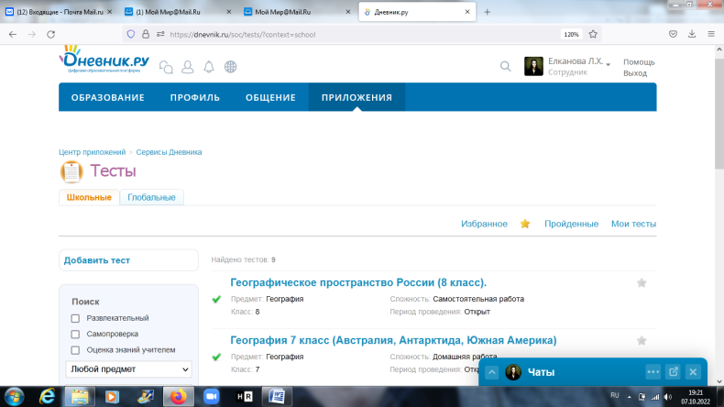
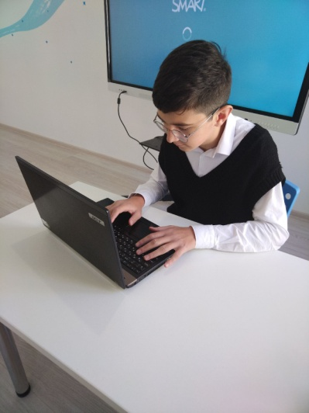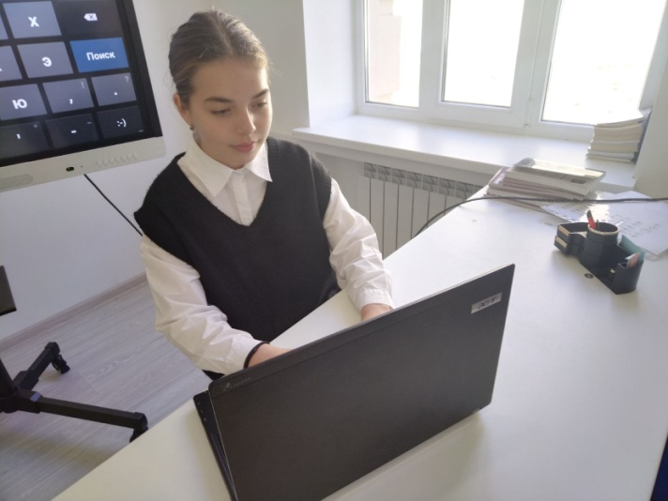
Ретроспектива: в конце урока дети анализируют свою работу.
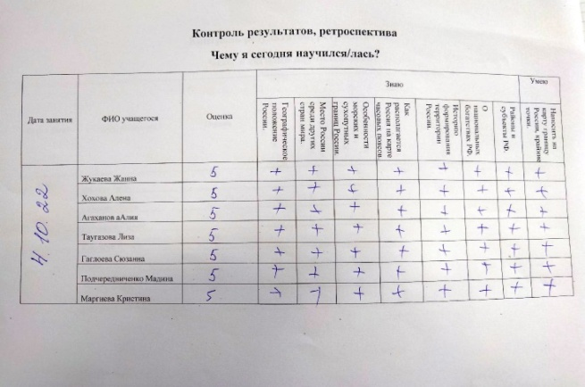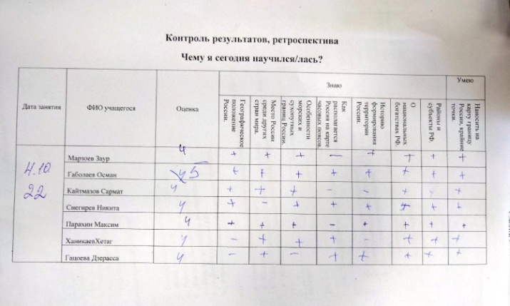

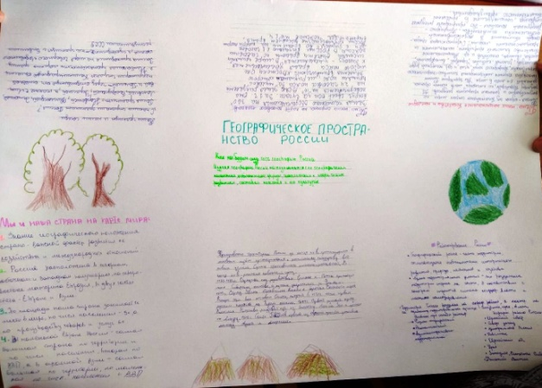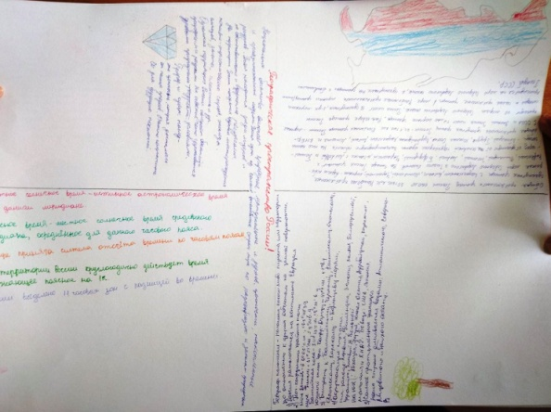

Зачет по итогам работы с контурной картой.

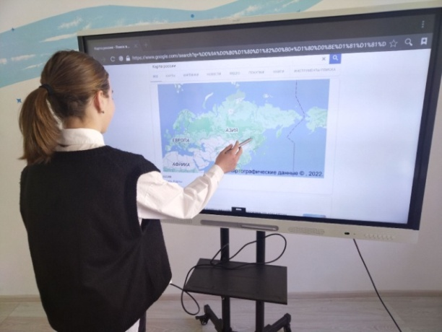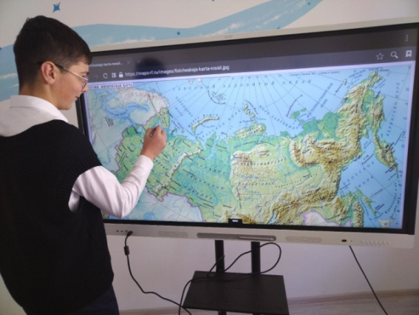
В итоге работа по SCRUM еще сильнее, чем обычные проекты, помогает развить у учеников автономность, ответственность и гибкость.

Приложения:
Маршрутный лист по темам раздела «Географическое пространство России».
Разделы.
- Как мы будем изучать географию России.
- Мы и наша страна на карте мира.
- Наши границы и наши соседи.
- Наша страна на карте часовых поясов.
- Формирование территории России.
- Районирование России.
- Наше национальное богатство и наследие.
Требования к изучению темы.
Знать:
- Географическое положение России.
- Место России среди других стран мира.
- Особенности морских и сухопутных границ России.
- Как располагается Россия на карте часовых поясов.
- Историю формирования территории России.
- Районы и субъекты РФ.
- В чем состоит наше национальное богатство.
Уметь:
- Наносить на контурную карту границу России, крайние точки страны.
- Выделять главное в тексте.
- Определять границу между Европой и Азией.
- Показывать на карте границы России, приграничные страны, крайние точки России.

Задания | Базовый | Повышенный
Изучить:  - Как мы будем изучать географию России.  - Мы и наша страна на карте мира.  - Наши границы и наши соседи.  - Наша страна на карте часовых поясов.  - Формирование территории России.  - Районирование России.  - Наше национальное богатство и наследие. | Учебник географии 8 класс:  §1 стр. 4-6  Атлас «География»  §2 стр. 6-10  §3 стр. 10-12  §5 стр. 14-18  §6 стр. 18-22  §8 стр. 26-30  §9 стр. 30-36 | Нанести на контурную карту границу и крайние точки страны.  Нанести на контурную карту приграничные страны.  Нанести на контурную карту районы и субъекты РФ.
Итоговое задание по темам раздела (выполнение теста)

Листы самооценки:
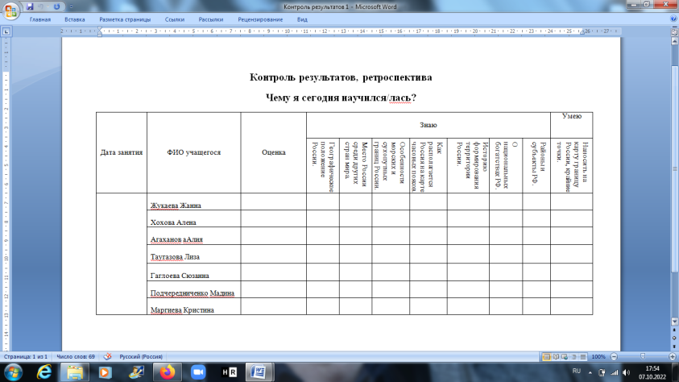
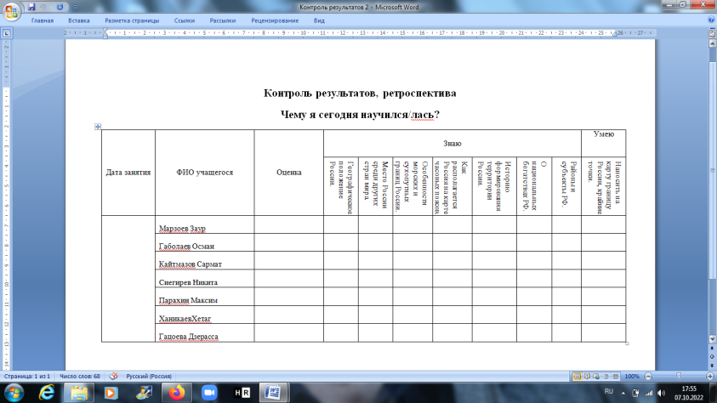

Заключение
Основу Agile составляют три компонента – процесс обучения, участники процесса и изменения. Это есть самое важное в образовании. Итак, есть ряд существенных отличий у «гибких» методологий в сравнении с классической методикой образования в современных образовательных организациях:
- Спринт вместо марафона.
- Командная работа.
- Творческий или игровой подход к образовательному процессу.
- Постоянный диалог с целью улучшения результатов.
- Внутренняя оценка вместо внешней.
- Преподаватель играет совершенно другую роль.
Agile-методики позволяют:
- Повышать навыки самостоятельного образования и саморазвития.
- Увеличивать мотивацию к учёбе.
- Развивать осознанность, что позволяет правильно выбирать свой дальнейший путь.
- Выбирать путь, чтобы самостоятельно разрабатывать программу своего будущего обучения.
- Развивать навыки саморефлексии.
- Воспитывать целостное мировоззрение.
- Получить опыт успешного взаимодействия вместе с другими учащимися.
- Развивать навыки общения, коммуникации и переговоров.
- Развивать те самые soft skills, которые позволят лучше адаптироваться к изменениям рынка труда и реалиям современного бизнеса.
В итоге работа по SCRUM еще сильнее, чем обычные проекты, помогает развить у учеников автономность, ответственность и гибкость.

Ссылки на информацию:
- https://www.atlassian.com/ru/agile/scrum
- https://vitaliyeliseev.com/scrum_smart_reading/
- https://spb.hse.ru/mirror/pubs/share/356126396.pdf
- https://pedsovet.org/article/scrum-i-agile-kak-ucitela-primenaut-eti-biznes-metodologii-na-urokah
- https://www.youtube.com/watch?v=OV8HNFCnG5k&t=286s
- https://www.prostudenta.ru/post-982.html
- Записи вебинаров "Agile в образовании" (сайт учителя информатикиСергея Афонина): http://sergeyafonin.ru/zapisi-dvux-vebinarov-pro-agile-v-obrazovanii/
- "Agile в образовании": http://agileineducation.ru/agile-v-obrazovanii/
- "Выйти из тупика: принципы Agile для современного образования",
NEWTONEW Образование как стиль жизни: https://newtonew.com/tech/agile-methodology-in-education
- "Agile в образовании", Проект «Директория.онлайн»: https://medium.com/direktoriaonline/agile-1d4f31a7783a
- Статья "Методология AGILE для современного школьного образования": https://cyberleninka.ru/article/n/metodologiya-agile-dlya-sovremennogo-shkolnogo-obrazovaniya

